Выпуск 6 (специальный)
23 ноября 2013 года
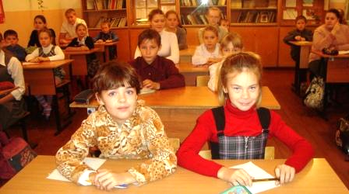
Газета «МКОУ» Толвуйская средняя общеобразовательная школа»
Сегодня в выпуске:
- Декада русского языка в школе
- Почему мы так говорим?
- Моя любимая книга
11-22 ноября 2013 года
в школе прошла
Участники игры
«Русский медвежонок»
Декада русского языка.

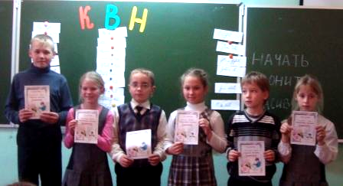
13 ноября 2013 года у нас в школе состоялся конкурс «Король и Королева письма». Его цель – определить, у кого самый красивый и аккуратный почерк. В конкурсе традиционно принимают участие ребята из 2-4 классов. Звание «Королева письма» получили Русинович Эля, Лёвина Карина, Бутенева Дарья. Королями письма стали Кузнецов Тимур, Ананьев Саша, Клименков Гоша.
Членам жюри было непросто выбрать победительниц, потому что многие девочки пишут аккуратно и грамотно!
Жюри конкурса
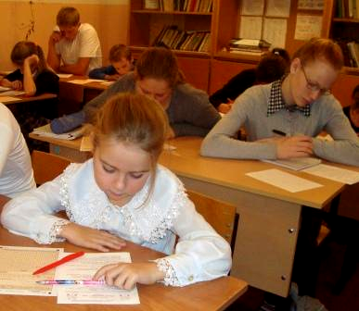
Люби и знай родной язык

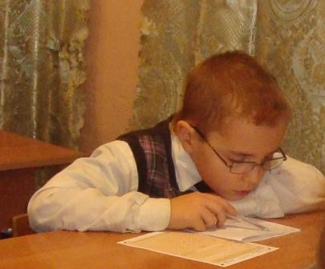
14 ноября в очередной раз состоялся Всероссийский конкурс по языкознанию «Русский медвежонок». Тридцать учащихся 2-11 классов увлеченно решали хитрые задачки. Быстрее всех с заданиями справились 3-классники. А результаты игры мы узнаем в январе 2014 года. Проверить правильность своих ответов участники игры смогут уже 28 ноября на официальном сайте «Медвежонка» rm.kirov.ru .
Напоследок вот вам задачка из «РМ-2013».
Четыре из перечисленных ниже существительных могут записываться одним особым способом, а одно – нет. Какое?
А. билет; Б. номер; В. параграф; Г. процент; Д. доллар.
Фото Л.А.Усольцевой

Объясняют юнкоры «Ровесника»

- Русский язык надо изучать, чтобы быть грамотными. Если ты не знаешь русский язык, ты не узнаешь многого интересного, не прочитаешь книгу, не сможешь написать письмо своему лучшему другу, когда он этого очень ждёт. Ты не сможешь никуда поступить и обеспечить себе в дальнейшем хорошую работу. И вообще не знать родной язык очень стыдно. Наш язык - это наша гордость, он дан нам нашими предками.
Даша

- Русский язык надо учить затем, чтобы быть умным, развитым и грамотным. Наш язык - это наша гордость.
Владимир

Почему мы так говорим?

Время течёт…
Почему время часто сравнивают с жидкостью? Говорят: «Ваше время истекло!» или «годы текут», «в текущем году». Что общего между временем и водой? Оказывается, всё дело в старинных песочных и водяных часах. Это очень древнее изобретение древние греки называли «водокрад» или «ворующий воду», а по-настоящему оно называлось «клепсидра». Это нехитрое устройство пришло из Вавилона. Устроено оно было так: вода из одного сосуда перетекала в другой, и по тому, сколько её натекло и вытекло, определяли время.
Иногда мы слышим: «Много воды утекло с тех пор, как это произошло…» Трудно сказать, связано ли это выражение с водяными часами или родилось у людей, живших на берегах рек.


Держать порох сухим
Прославленный вождь английской буржуазной революции 17 века Оливер Кромвель был человеком суровым и по-пуритански набожным, а ещё обладал красноречием. Рассказывают, что в день, когда его войска, противостоявшие армии короля, готовились форсировать реку, Кромвель, обратившись к солдатам, посоветовал, как истинный пуританин, «надеяться на Бога, но порох при переправе держать сухим». Мудрый совет облетел сначала всю армию, потом всю Англию, а затем и весь мир, и слова «держать порох сухим» приобрели то более общее значение, в котором употребляем их и мы сегодня: держать порох сухим – значит быть готовым к борьбе, быть бдительным и хорошо вооруженным.
Подготовили Наталья Ларькина и Никита Беседный, 10 класс

Говорят четвероклассники
Я очень люблю читать энциклопедии. Совсем недавно мне подарили книгу, которая называется «Новая Детская Энциклопедия». В ней можно найти ответы на многие вопросы. Читая рассказы из этой книги, я побывала в доисторической эпохе и в средних веках. Эта книга стала моей любимой, потому что я нашла интересную информацию о Вселенной, жизни людей, животных и растений.
Я думаю, что люди должны обязательно читать энциклопедии, ведь это так увлекательно - узнать для себя новое и рассказать другим.
Александра Гусева

Самая любимая моя повесть – «В стране невыученных уроков». Её написала Лия Гераскина. Главные герои этой сказочной повести – Виктор Перестукин и кот Кузя. Они путешествовали по стране невыученных уроков по вине Вити: он не любил учиться и наделал много разных ошибок. Тогда учебники отправили Витю в страну невыученных уроков, а Кузя ему помогал исправлять ошибки. Эта книга очень поучительная и интересная.
Люди должны читать книги, чтобы быть грамотными и узнавать новую информацию, чтобы с пользой проводить свободное время.
Даша Бутенева

Я люблю читать книги про науку и технику. Мне нравится книга Эмили Бомона об истории транспорта. Я прочитал о наземных, воздушных, водных средствах транспорта. Узнал об истории развития техники, о первых автогонках и о поездах будущего.. Мне интересно было читать о первых колесницах, о роскошных каретах, в которых передвигались наши далёкие предки.
Я согласен с мудрой пословицей: «Книга – источник знаний».
Данила Кудряшов

К сожалению, я не люблю читать. У меня нет любимой книги. Читаю я только то, что задают на внеклассное чтение. Мне понравился урок о книгах-почемучках. В энциклопедии я нашёл много интересного о космосе, потому что больше всего люблю смотреть по телевизору передачи про планеты, звёзды и спутники.
Я думаю, что люди должны читать книги, потому что они развивают человека и учат думать.
Арсений Сюккалов

Когда книга интересная, то зачитываешься и не хочется останавливаться. Я люблю читать сказки, энциклопедии и смешные рассказы о школе. Моя любимая книга называется «Большая книга сказок». В ней помещены сказки авторов из разных стран. Моя любимая сказка - о Джеке и бобовом стебле. Отважный мальчик Джек победил людоеда и спас свою семью от голодной смерти. В этой книге много смелых, храбрых героев. Они побеждают зло.
Человек, который много читает, обязательно станет умным и добрым!
Егор Жаба
Устали читать? Разгадайте лингвистический кроссворд
По горизонтали:
1
2
3
4
5
- То, о чем говорится в тексте. 2. Главная часть слова. 3. Пишем букву, а произносим … 4. Каждый гласный в слове образует … 5. Образное определение предмета.
По вертикали:
Ряд предложений, связанных общей темой и основной мыслью.

А что у вас?
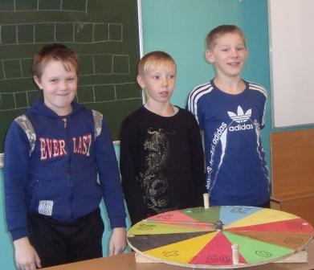
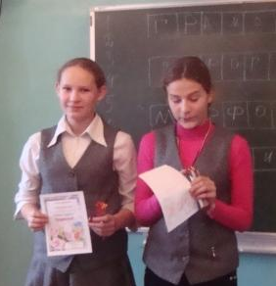

14 ноября у нас в классе прошло «Поле чудес» по русскому языку. Как и в телевизионной игре, было три тройки игроков, которые отгадывали слова, связанные с изучением русского языка. В финале победила Аэлина Блюдник, а в суперигре - Влада Виссарионова. Больше всех баллов оказалось у Вики Амбаровой. Всем участникам достались сладкие призы, а девочки-победительницы получили ещё и дополнительные подарки. Игра нам очень понравилась.
Спецкор «Ровесника» в 7 классе. Фото автора
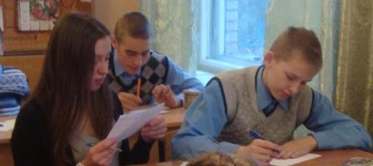
Учебная встреча
20 ноября состоялась встреча 8 и 9 классов. Темой диалога стали не новинки техники или спорт, а …комплексный анализ текста. Ученики двух классов работали над фрагментом рассказа Юрия Яковлева «Багульник». В ходе встречи ее участники проверили свою грамотность, умение обосновывать ответ, выполнять грамматические разборы. Работа увлекла многих ребят, время урока пролетело быстро.
Результат встречи: 8 класс набрал 68 баллов, 9 класс – 66 баллов.

В 5-11 классах прошли словарные диктанты. Учителя выяснили, какой класс серьёзнее всех относится к заучиванию словарных слов. Оказалось, что в 11 классе средний балл самый высокий – 3,9. А вот в шестом классе всего 3,3 балла – самый низкий средний балл. Увы, в каждом классе нашлись ребята, не справившиеся со словарным диктантом. К счастью, есть в каждом классе и ученики, получившие пятерки.
В мире словарей

В 10 классе прошел урок практической работы с толковыми словарями. 10-классники с удовольствием погрузились в мир словарей: отыскивали новые слова, уточняли их значение и происхождение, сферу употребления. Дома старшеклассники написали сочинение о роли словарей в жизни человека. Все авторы творческих работ считают, что словари – наши помощники, друзья и учителя: они разъясняют незнакомые слова, расширяют кругозор, пополняют словарный запас.
Все ученики получили за урок пятёрки!
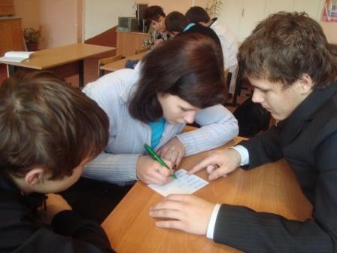
Лингвистические игры
В девятом классе в четверг, 21 ноября, команды «Шутники» и «Остряки» играли в лингвистические игры. Качество выполнения заданий оценивалось в лингвистической валюте – «суффиксах». Заработанные суффиксы в конце игры каждый смог обменять на призы. Пожалуй, самым трудным испытанием стал конкурс «Главная буква»: надо было составить рассказ, в котором все слова начинаются на одну букву. Но игроки с честью преодолели это и другие испытания. Классный час прошел с творческим подъемом.
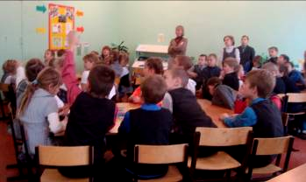

15 ноября состоялся КВН в младших классах. Команда 2 класса называлась «Умнички» (капитан Русинович Эля), команда 3 класса - «Знатоки» (капитан Фалеева Настя) и команда 4 класса – «Грамотеи» (капитан Бутенева Даша).
Каждая команда разместилась вокруг стола. Начались конкурсы: «Имена», «Звуки», «Буквы», «Слова», «Блиц-опрос», «Пауза», «Ударение», «Предложение», «Конкурс капитанов». Вела КВН Виктория Сергеевна Стафейкова. В жюри были Людмила Эйновна Сухоносова и Татьяна Александровна Бутенева.
Очень шумной и многочисленной командой были «Грамотеи», а самой спокойной – «Умнички». Победителя не выбрали: все играли хорошо. Ребята показали, что много знают. Команды отвечали активно, всем было весело и радостно. КВН удался. Но мне не понравилось, что было шумно.

Максим Матвеев, спецкор «Ровесника». Фото автора
Праздник для знатоков
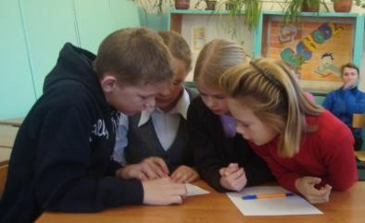
Настоящим праздником стал Турнир знатоков русского языка, собравший учеников 4-7 классов и их классных руководителей 19 ноября. Игроки команд «Язычники», «Причастие» и «Команда» под руководством своих капитанов-семиклассников: Виктора Митина, Владислава Кочина и Данилы Манойлова – с азартом участвовали во всех испытаниях.
Команда «Причастие»

Очень дружно работали «Язычники». В «Команде» инициативу в свои руки сразу взяли девочки. Капитан команды «Причастие» проявил прекрасные организаторские способности.
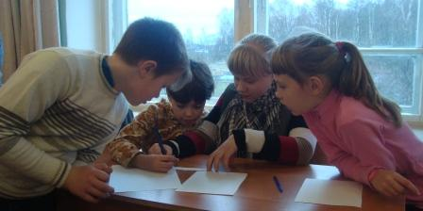
В течение игры фортуна поворачивалась лицом то к одной команде, то к другой. Зоркое жюри (Ольга Фалеева, Яна Романова, Виктория Сергеевна Стафейкова) строго следило за правильностью выполнения заданий. Болельщики тоже активно участвовали в игре, разгадывая загадки. В качестве домашнего задания каждый класс приготовил небольшую сценку, в которой обыгрывались различные особенности русской речи.
Удивительно, но последнее испытание сравняло результаты команд. В итоге никто не оказался побежденным: все три команды заняли первое место, заработав по 46 баллов.
Л.А.Усольцева, ведущая игры. Фото Вики Жаба
«Команда»
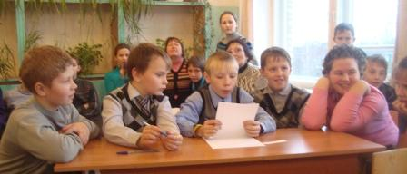

Команда «Язычники»

Выпуск подготовили: Даша Бутенева, Максим Матвеев, Юля Усольцева, Вика Жаба. Руководитель редакции Л.А.Усольцева.

